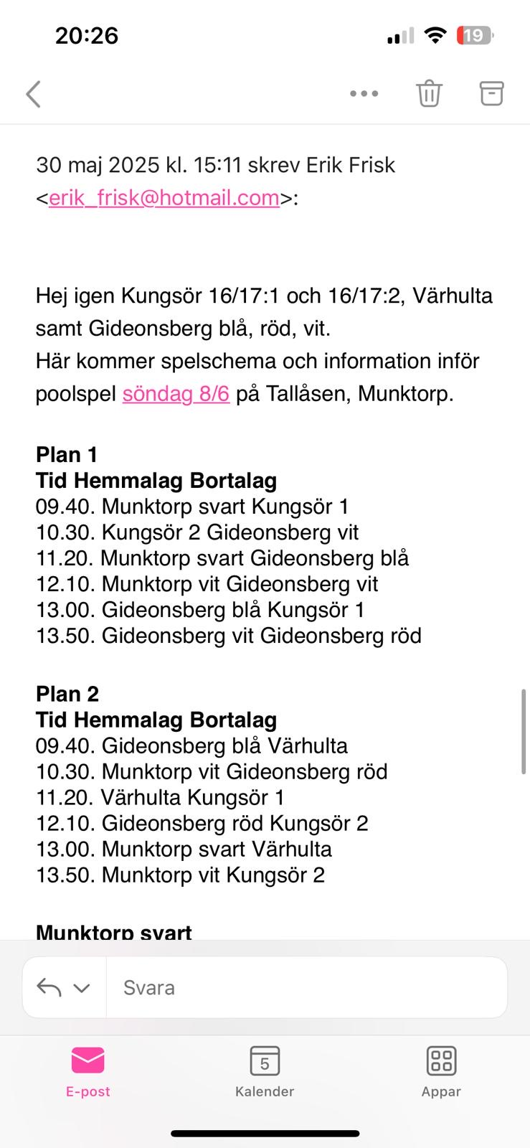

En bild som visar text, skärmbild, Teckensnitt, nummer

AI-genererat innehåll kan vara felaktigt.

En bild som visar text, skärmbild, Teckensnitt, nummer

AI-genererat innehåll kan vara felaktigt.